迈克尔逊测量铜的热膨胀
一、相关术语
干涉，波长，折射率，光速，位相，虚光源，光子
二、实验原理
借助迈克尔逊干涉仪测量黄铜的热膨胀。当环境温度的改变会带来固体的长度变化，从而导致干涉仪的其中一路的光程发生变化，从而引起干涉条纹的吞吐
三、实验设备
光学平台 氦氖激光 调整支架 反射镜 干板夹 5:5的分束器 f=20mm的透镜 白屏 带测试杆的加热设备 电源 数字万用表 热电偶 数字式温度测量仪
四、设备搭建
如下图
用分离元件搭建迈克尔逊干涉仪，其中一个反射镜镜与待测的金属杆相连，当环境温度变化时，即将光程差引入光路。
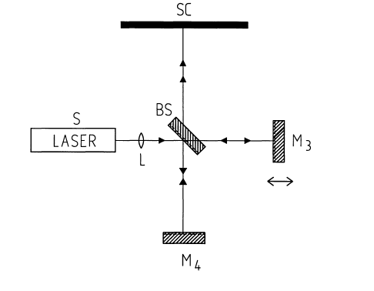
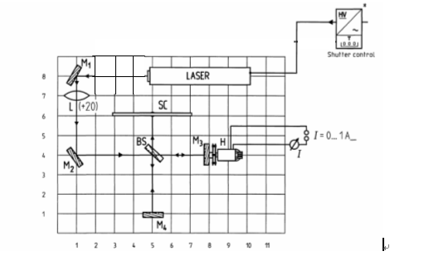

――开始时透镜L不需要放入光路中。
――使用M1和M2，调整光路，使光线沿y、x轴传播。
――中间装有黄铜杆的加热装置已固定在磁性基座中，它的一端旋上的是平面镜M3.另一端是与加热电源相连，在调整光路的过程中，不许开启加热电源，以免温度过高，对人身和仪器造成伤害。
――将加热装置放置到干涉仪的光路中。平面镜M3应与光线垂直，且反射到M2上的光点与原有的光点重合。
――放置分束镜BS，其金属面朝向M2，使一部分光沿原方向入射到镜M3，另一部分沿垂直方向入射到镜M4。
――对M4进行细调。使光屏上的光点重合。
――放置扩束镜L，在屏上应该显示出干涉环，微调M4，使干涉图样中的圆环中心位于光场的中心。
――将热电偶的探头保护套旋下，并将探头从样品的后端插入，要保证其插入到位。小心！探头受力后易变形。
――开启加热电源，调节电压，控制串入的数字万用表上所显示的电流值，保证电流值为0.8A。此时，显示样品温度在上升。
――观测热电偶的温度值，要求最高温度不超过45℃ ，然后关闭电源，停止加热，一直要等到显示的温度值呈现下降的趋势。
――当数字温度计显示一个新值时（如40℃），即可以对条纹的改变量（最大20～30）开始计数，直到另外一个温度值。记录下温度的变换范围和相应的条纹改变值。要求记录5组数据。
――实验结束后，将热电偶的探头从样品的后端移出，并旋上保护套。
三、实验原理
借助迈克尔逊干涉仪装置中的两个镜，光线被引进干涉仪。通过改变一个支路的过程，测量铜的膨胀系数。
If two Waves having the same frequency , but different amplitudes and different phases are coincident at one location , they superimpose to
如果两波具有相同的频率，但不同的振幅和不同阶段的同步在一个地点，他们添加到
The resulting can be described by the followlng :
由此产生的可以描述如下：
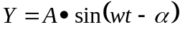
w ith the amplitude 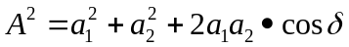 (1)
and the phase difference 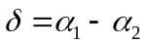
In a Michelson interferometer , the light beam is split by a half-silvered glass plate into two partial beams ( amplitude splitting ) , reflected by two mirrors , and again brought to interference behind the glass plate . Since only extensive luminous spots can exhibit circular interference frings ,the light beam is expanded between the laser and the glass plate by a lens L .
If one replaces the real mirror M3 with its virtual image M3 /, , Which is formed by reflection by the glass plate , a point P of the real light source appears as the points P/ , and P " of the virtual light sources L_{l} and L₂ · Due to the different light paths , using the designations in Fig 2
与振幅（ 1 ）
和相位差
在迈克耳孙干涉仪，光光束分裂半镀银玻璃板分为两个部分梁（振幅分裂） ，反映了两个反射镜，并再次提请干涉背后的玻璃板。因为只有大量的发光点可以展示圆形干涉弗林斯，光束扩展之间的激光和玻璃板的镜头L 。
如果一个取代镜M3的真正的虚拟形象立方米/ ， ，这是由反射的玻璃板，一个点P的真实光源显示为点P / ，和P “虚拟光源李和二级•由于不同的光线的路径，使用指定的图2
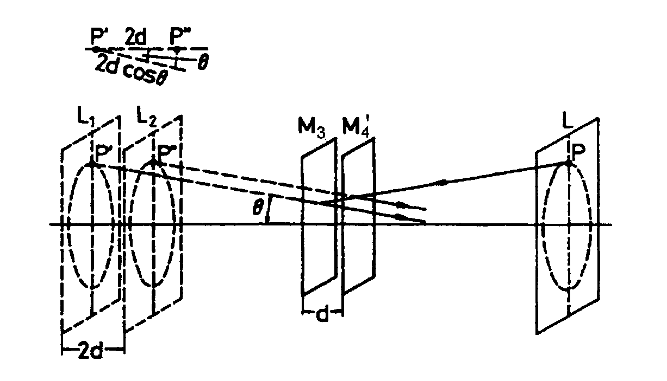
, 图 2
the phase difference is given by : 的相位差，给出了：
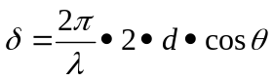 （2）
is the wavelength of the laser ljght used . 是波长的激光使用。
According to ( 1 ) , the intensity distribution for 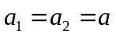 is根据（ 1 ） ，强度分布的是
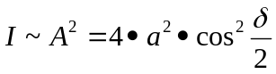 (3)
Maxima thus occur when is equal to a multiple of ,hence with ( 2 ) 马克西玛从而出现等于的倍数，因此与（ 2 ）
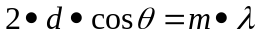；m=1，2，….. ( 4 )
- e . there are circular fringes for selected , fixed values of m , and d , since remains constant. If one alters the position of the movable mirror M₃ , such that d,,for example ,decreases , according to ( 4 ) , since m is indeed constant for this ring .Thus ,a ring disappears each time d is reduced by 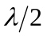. For d = 0 the circular fringe pattern disappears . If the surfaces of mirrors M₄ and M₃ are not parallel in the sense of Fig . 2, one obtains curved fringes , which gradually change into straight fringes at d = 0 .
有圆形边缘的选择，固定值男，和D ，因为保持不变。如果改变了立场，动产镜M3的，这样，开发，例如，减少，根据（ 4 ） ，因为确实是不断米这一环。因此，戒指消失每次D是减少了。的D = 0的圆形条纹消失。如果表面的反射镜M4和M3的不平行的意义图。 2 ，一个获得曲面边缘，这逐步改变成直线条纹为D = 0 。
固体的纵向热膨胀
If one change the temperature of a solid body uniformly,the volume Vchanges .this behaviour is normally described by a thermal equation of state:
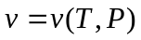
where 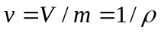 is the specific volume,m the Masse and 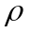the density of the material. The specific volume v is thus a function of the temperature T and the pressure p.Since the specific volume of solid bodies only changes slightly with temperature and pressure,it is sufficient to consider the series expansion of the thermal equation of state only up to its linear member:
(5)
In this context the coefficients are given by :
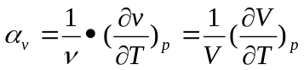
for the coefficient of thermal expansion and
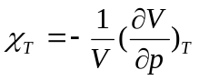
for the isothermal compressibility.
The thermal expandion can be considered as follows:
As the consequence of a uniform temperature change of a sphere of radius
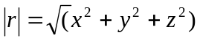
will generally anisotropically deform into an ellipsoid . In the pross the co-ordinates on a point(x,y,z) transform to (x+dx,y+dy,z+dz) in accordance with
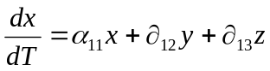
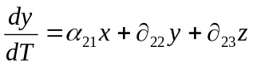
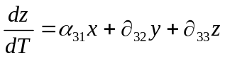
with 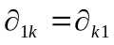;k=1,2,3 and i=1,2,3
In vectorial notation ,the following linear relationship is true:
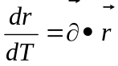
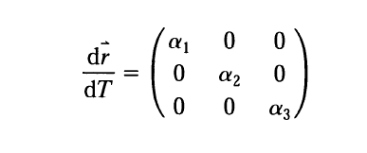
where is a symmetrical tensor of the second degree .In the selection of the main dilatation axes,one obtains the following as co-ordinate axes:

In cubic lattice structures of crystals the tensor becomes a scalar quantity .
To measure the diffra,ction n of air , an air-filled cell with plane- parallel boundaries is used . The diffraction index n of a gas is a linear function of the pressure P . For pressure P = 0 an absolute vacuum exists so that n=1.
如果一个变化的温度了坚实的机构，统一的音量Vchanges 。这种行为通常是所描述的热状态方程：
哪里是比容，男的群众和密度的材料。具体第五卷是一个功能的温度和压力的具体数量p.Since固体机构只有轻微的变化与温度和压力，这是充分考虑了一系列扩大热状态方程只有其线性会员：
（ 5 ）
并在这方面的系数给出了：
为热膨胀系数和
在等温压缩。
热expandion可视为如下：
作为后果，一个统一的温度变化的范围半径
一般各向异性变形为一个椭圆形。在普洛丝的统筹一个问题（的x ， y坐标）变换至（ x +型坐标+颐厂+生子）按照
与; κ = 1,2,3和i = 1,2,3
在矢量符号，下面的线性关系是真正的：
那里是一个对称张量的第二学位。在选择扩张的主要轴线，一个获得以下统筹轴：
中立方晶格结构的晶体张成为一个标量。
衡量diffra ，构件N的空气，一个充气细胞平面平行的边界使用。衍射指数n的天然气是一个线性函数的压力p 。对于压力p = 0的绝对真空中存在的1例。
四、数据记录及处理
将干涉条纹的变换量和温度的初始值记录在表格中。
T₀(℃ ) | T₁(℃) | 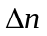 | (K⁻¹)
黄铜样品的初始程度 l₀=5cm
长度的改变量：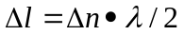
热膨胀系数： 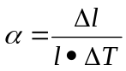 其中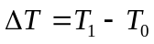 参考值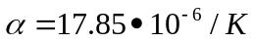
五、思考题

